**Елочная игрушка в России.**

В конце ХIХ — начале ХХ века (вплоть до революции) елочных игрушек, изготовленных фабричным образом, было мало — завозились они в основном из Европы. Первые елочные игрушки фабричного производства начали выпускать 150 лет назад на мануфактурах Германии. Это были стеклянные шары. Сегодня они составляют предмет гордости коллекционеров, но и современная мода на елочные украшения склоняется к традиционным сферическим формам, колокольчикам, шишкам и другим фигуркам из стекла. Разнообразие расцветок, форм и рисунков на елочных игрушках просто поражает, ведь елочные игрушки сейчас изготавливаются по новейшим технологиям. Они стали не только более красивыми и блестящими, но и более качественными.

В России первые елки появились в XIX веке на крышах и заборах питейных заведений — в качестве украшений. «Даже не могу сказать, с чем это связано», — говорит Сергей Романов, историк игрушки и коллекционер новогодних украшений.

Собственно украшать елки стали в 1860—1870-е годы (повторяли европейскую моду), игрушки заказывали в Европе. Уже тогда елочные игрушки четко делились на украшения для состоятельных и для тех, кто победнее. Купить игрушку из стекла для жителя России конца XIX века — было то же самое, что современному россиянину купить машину.

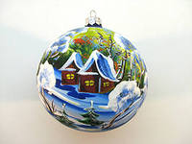 **Шары** тогда были тяжелыми — тонкое стекло научились делать только к началу XX века. Первые стеклянные игрушки на территории СССР начали делать в период Первой мировой войны в Клину. Там мастера-артельщики выдували стеклянные изделия для аптек и прочих нужд. Но в военные годы пленные немцы научили их выдувать шары и бусы. Клинская фабрика «Елочка», кстати, по сей день остается единственной в России фабрикой, которая делает бусы для елок.

Производство елочных игрушек в России было очень незначительным — в Петербурге и в Клину. Наиболее популярными в то время были игрушки, для изготовления которых использовались хромолитографические изображения, наклеивающиеся на фольгу, бумагу, проволоку, вату. Эта технология начала развиваться в Германии с середины XIX века. Игрушки из картона, плоские и объемные, также появились на рубеже веков и тоже имеют немецкое происхождение — их называют «дрезденские».

Очень красивые украшения получались из двух склеенных между собой кусочков картона с зеркально расположенным на них рисунком, слегка выпуклым. Игрушка, таким образом, получалась двусторонней. Она, как правило, покрывалась серебряной или цветной фольгой, ее светящаяся поверхность отражала волшебный свет елочных свечей. Изготавливались и объемные игрушки из картона с глубоким тиснением. Они использовались как коробочки для подарков. Обязательно рождественское деревце украшали разнообразные восковые ангелочки, домашние пряники, подсвечники, шишки, изделия из папье-маше.

После революции прекратился завоз игрушек из Германии, да и Елка оказалась под запретом. Высочайшее распоряжение по возврату новогодних традиций привело к расцвету производства елочных украшений в Советском Союзе в период с середины 30-х до середины 60-х годов. 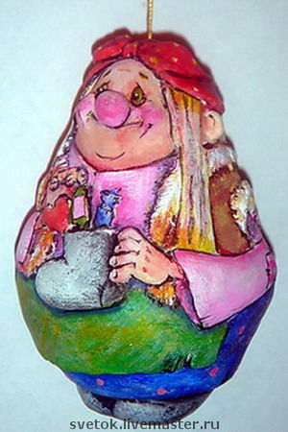Игрушки делали из ваты, из папье-маше, картона (по старой «дрезденской технологии»), из проволоки, жести, дерева, фарфора, стекла.

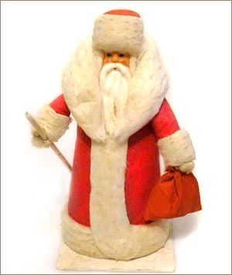 **Ватные игрушки** изготавливали из прессованного хлопка, которому придавали нужную форму. Существовали специальные каркасы для человечков и животных. Раскрашенную фигурку покрывали крахмальным клейстером со слюдой, что придавало им жесткость. Лица кукол и мордочки животных лепили из глины, папье-маше, шили из ткани, использовались и хромолитографические изображения. Эти игрушки — фрукты и овощи, сказочные персонажи и зверушки — помещались обычно на нижних ветвях елки — дети могли их трогать и даже играть с ними.

***История ёлочных игрушек***

«*Сколько на елочке шариков цветных, розовых пряников, шишек золотых*...» Помните эту новогоднюю песенку?

Есть в США дама по имени Ким Балашек. Чем она прославилась? Тем, что собрала огромную коллекцию российских новогодних игрушек - самую большую в мире, насчитывающую более двух с половиной тысяч экземпляров.

— Эти удивительные вещи помогли мне понять смысл, душу вашего новогоднего праздника. Каждая игрушка - словно оживший кусочек истории Российской империи и Советского Союза.

Что же особенного в наших игрушках? Какие они? Как они изменились с тех давних времен, когда на Новый год впервые была поставлена ёлка?

**Как возникли ёлочные игрушки?**

Изначально ёлочные игрушки - это символы, в которых тесно переплелись языческие и христианские традиции. Свечи - это духовный свет, шары - память о плодах древа Добра и Зла, овощи и фрукты - плодородие, животные и люди восходят к Божественному мирозданию, ну а звезда, украшающая верхушку - конечно, восходит к Вифлеемской звезде, приведшей волхвов к месту рождения Христа.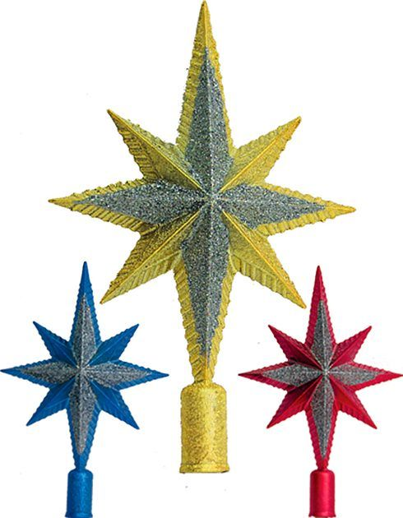

В далеком прошлом все ёлочные украшения были съедобными - вафельные и сахарные фигурки, орехи, фрукты и овощи, сладости. В XVIII веке состоялся переход к предкам нынешних новогодних игрушек - появились красочные бумажные цветы, латунные феи и ангелы. Золотили орехи и шишки, расписывали яичную скорлупу, плели цепочки.

**Как делали ёлочные украшения**

Дальше - больше: в Тюрингии, в городе Лауш изготовили первые шары. Их делали из стекла, внутри покрывали свинцом, а снаружи - блестками. Еще чуть позже стеклодувы повысили мастерство - и научились делать не только шарики, но и разные несложные фигурки, а вместо свинца стали использовать золотое и серебряное напыление.

Но это было за границей, а в России, особенно, в семьях небогатых, ёлочные украшения делали по старинке, сами. Конечно, были свечи, конфеты и сладости для детишек, но также использовали и фрукты, и орехи, и выпечку.

Ближе к началу XX века русские мастера переняли у европейцев способы изготовления ёлочных украшений. Производство было штучным, а потому недешевым. Но именно тогда появилась традиция «рождественских базаров», которые широко рекламировались в газетах и на плакатах. В те времена появились первые игрушки из прессованного картона - рыбки, птички с разноцветными хвостами из ниток. 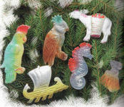

**Череда традиций**

После революции, вплоть до 1935 года, в России новогодние украшения не производились, а ёлку считали мещанством. Но традиция, любимая и детьми, и взрослыми - возродилась.

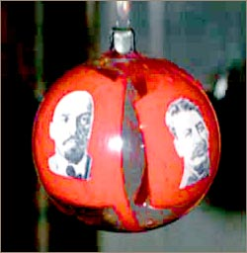 В 1937 году состоялась и первая официальная ёлка - в Доме союзов. Новая эпоха принесла новые тенденции: на шарах печатались портреты вождей, звезда стала пятиконечной - как на Кремлевских башнях, 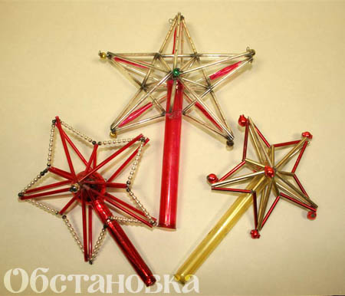

появились игрушки с советской символикой, серпом и молотом. 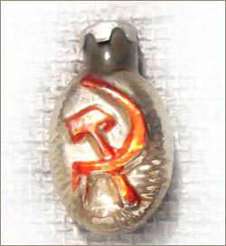

И, конечно, на радость ребятне изготавливались фигурки зверюшек, сказочных героев, детей. Тогда же появились ватные Дед Мороз со Снегурочкой.

И даже во время Великой Отечественной войны не прекращалось новогоднее производство - только тема изменилась. Теперь на ёлках висели игрушки, изображающие бойцов, военную технику и другие атрибуты военного времени. А дети вновь вернулись к самоделкам из самого простого подручного материала, а шары делали из перегоревших лампочек.

Ну а затем начался расцвет российской ёлочной игрушки - и фантазия мастеров разыгралась на славу. Те, кто помнит те игрушки или видел в музеях, могут оценить красочность и разнообразие украшений того времени. 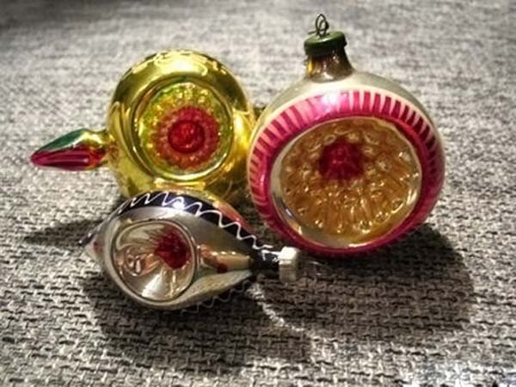

Кстати, игрушки, произведенные до 1966 года считаются старинными - такое решение было принято Международной организацией коллекционеров елочных игрушек Golden Glow.

Расцвет продолжался не так уж и долго - уже к концу 70-х они становятся менее выразительными и более штампованными, а вскоре, в связи с экономическими пертурбациями в стране, и вовсе почти исчезают. На замену им приходит импорт - и далеко не всегда качественный.

Новый век принес возрождение и для ёлочных игрушек. Постепенно новогодние базары стали вновь заполняться красками - причем, не только заграничными. Ну а в наше время их количество и качество удовлетворит даже самый изысканный вкус.

Мастера не забывают и прошлое - выпускаются целые серии копий со старых советских игрушек.

*Поздравляю всех с наступлением зимы и желаю уже сейчас погрузиться в волшебную атмосферу предвкушения самого любимого праздника - Нового года! Пусть ваши ёлки будут нарядными и радуют глаз.*